Meld. St. 24
(2016–2017)
Felles ansvar for felles fremtid
Bærekraftsmålene og norsk utviklingspolitikk
Meld. St. 24 (2016–2017) Sammendrag

Bærekraftsmålene – en global dugnad for å utrydde fattigdom
Verdenssamfunnet ble høsten 2015 enig om en ny global dagsorden for utvikling. Med 2030-agendaen og bærekraftsmålene legges det opp til en internasjonal dugnad for utryddelse av fattigdom, der ingen skal utelates.
Bærekraftsmålene krever en helhetlig tilnærming til global, regional og nasjonal utvikling. Alt henger sammen. Det nytter ikke å se ulike områder adskilt fra hverandre. Det betyr at gjennomføring av ett eller flere mål vil påvirke måloppnåelse på andre områder.
Forskyvninger i globale maktforhold og økonomisk tyngde påvirker 2030-agendaen. Det blir stadig mindre relevant å dele verden inn i utviklingsland og oss andre. Flere av landene som tidligere var lavinntektsland er i dag mellominntektsland og er selv betydelige internasjonale aktører, investorer og bistandsgivere i fattigere land.
Bærekraftsmålene er universelle og forplikter alle FNs medlemsland. Bærekraftsmålene innebærer et endelig brudd med tendensen til å se utvikling som en oppgave som først og fremst handler om bistand. Bistand kan støtte opp om det arbeidet nasjonale myndigheter gjør for å skape utvikling i eget land. Men det er landets ressursgrunnlag, nasjonal politikk, handel og økonomisk vekst som har størst betydning for fattigdomsreduksjon. Privat sektor og private investeringer er den viktigeste drivkraften for økonomisk utvikling. Vekst må være inkluderende og skape arbeidsplasser.
Målet for bistanden er å lindre nød og bidra til fattigdomsreduksjon. Samtidig er vår innsats i fattige land også i vår egen interesse. Dette er ikke noe nytt, men stadfestes tydelig med 2030-agendaen. Bærekraftsmålene tar konsekvensen av at vi er gjensidig avhengig av hverandre selv om det er store forskjeller i våre forutsetninger for å nå målene. Globale utfordringer og bevaring av globale fellesgoder krever felles løsninger.
Prinsippet om at ingen skal utelates innebærer at både bilaterale og multilaterale givere, i samarbeid med myndighetene i landene selv, må vurdere hvordan dette kan gjøres best mulig. Det vil i mange tilfeller måtte gjøres vanskelige avveininger mellom det å bruke ressursene på å nå så mange som mulig, og det å rette innsatsen direkte mot bestemte grupper.

              - FNs bærekraftsmål for 2030
- Utrydde alle former for fattigdom i hele verden
- Utrydde sult, oppnå matsikkerhet og bedre ernæring og fremme bærekraftig landbruk
- Sikre god helse og fremme livskvalitet for alle, uansett alder
- Sikre inkluderende, rettferdig og god utdanning og fremme muligheter for livslang læring for alle
- Oppnå likestilling og styrke jenters og kvinners stilling
- Sikre bærekraftig vannforvaltning og tilgang til vann og gode sanitærforhold for alle
- Sikre tilgang til pålitelig, bærekraftig og moderne energi til en overkommelig pris
- Fremme varig, inkluderende og bærekraftig økonomisk vekst, full sysselsetting og anstendig arbeid for alle
- Bygge robust infrastruktur, fremme inkluderende og bærekraftig industrialisering og bidra til innovasjon
- Redusere ulikhet i og mellom land
- Gjøre byer og bosettinger inkluderende, trygge, motstandsdyktige og bærekraftige
- Sikre bærekraftige forbruks- og produksjonsmønstre
- Handle umiddelbart for å bekjempe klimaendringene og konsekvensene av dem
- Bevare og bruke hav og marine ressurser på en måte som fremmer bærekraftig utvikling
- Beskytte, gjenopprette og fremme bærekraftig bruk av økosystemer, sikre bærekraftig skogforvaltning, bekjempe ørkenspredning, stanse og reversere landforringelse samt stanse tap av artsmangfold
- Fremme fredelige og inkluderende samfunn for bærekraftig utvikling, sørge for tilgang til rettsvern for alle og bygge velfungerende, ansvarlige og inkluderende institusjoner på alle nivåer
- Styrke gjennomføringsmidlene og fornye globale partnerskap for bærekraftig utvikling.

Et utfordrende verdensbilde
Veien frem mot målet om en verden fri for fattigdom er ikke uten hindre. Selv om levekårene for mange er blitt bedre de siste tiårene, står vi overfor store utfordringer i årene fremover.
Den verdensorden vi har bygget siden andre verdenskrig utfordres. Vi ser eksempler på svekket respekt for omforente internasjonale kjøreregler. Press mot grunnleggende prinsipper som pressefrihet, ytringsfrihet og forsamlingsfrihet er eksempel på dette.
Verden har gjennom teknologi, kommunikasjonsmidler og digitalisering blitt mindre. Krig og konflikt, sikkerhet, klima og pandemier har konsekvenser langt utover nasjonale og regionale grenser. Globale sikkerhetsutfordringer, klimaendringer, miljøforringelse og ikke-bærekraftig bruk av naturressurser undergraver utvikling og holder mennesker fast i fattigdom.
Den demografiske utviklingen i Afrika og Midtøsten innebærer at millioner av unge hvert år skal inn på et arbeidsmarked som ikke er i stand til å absorbere dem. Med mindre utviklingsprosessen kommer inn i en mer positiv bane, kan den demografiske utviklingen utgjøre en alvorlig trussel mot oppnåelse av bærekraftsmålene.
Urbanisering og det faktum at majoriteten av verdens befolkning vil bo i byer krever en annen tilnærming til utvikling og fattigdomsreduksjon. Dette påvirker også hvordan forebygging og respons på humanitære kriser utformes.
Globalisering og internasjonal handel har vært avgjørende for den reduksjon vi har sett i fattigdom. Det finnes samtidig grupper som ikke har nytt godt av denne utviklingen. Det internasjonale pengefondet peker på at det er skapt ulikhet og spenninger som kan være til hinder for videre økonomisk vekst. Vi ser tendenser til mindre åpenhet og mer proteksjonisme. Dette utgjør en risiko for bærekraftsmålene og den økonomiske veksten som må til for å innfri dem.
Verdenssamfunnet ble på globalt nivå enig om bærekraftsmålene, men vi må være forberedt på at oppfølging på landnivå kan bli hindret av manglende reell politisk vilje, sosio-kulturelle forhold og interessekonflikter.
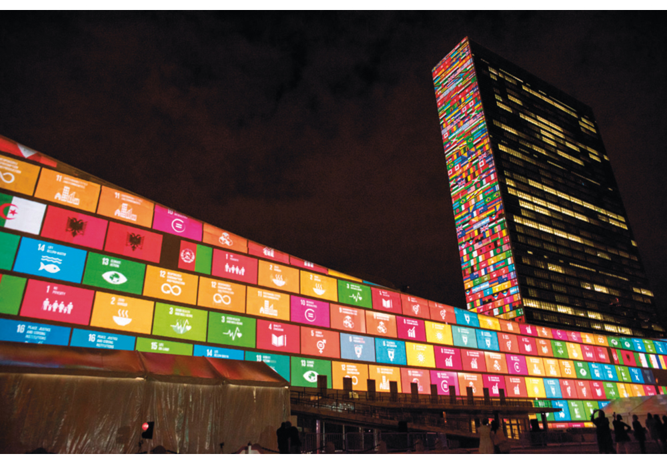

          - Bærekraftsmålene pryder FN-bygningen i New York.
Foto: UN Photo/Cia Pak

Bærekraftsmålene og samstemthet
Bærekraftsmålene har utvidet perspektivet på hva som er utviklingsrelevant politikk. De tydeliggjør behovet for å se ulike politikkområder i sammenheng og viser hvordan tiltak i en del av verden påvirker situasjonen et annet sted.
Politikk som primært har som mål å sikre norske interesser innen- og utenlands har også virkninger for andre land, direkte eller via grenseoverskridende fellesgoder som klima og global sikkerhet. Utviklingspolitikk må ses i sammenheng med andre politikkområder.
Meldingen tar utgangspunkt i at bærekraftsmålene gjelder for alle land og fordrer en helhetlig tilnærming til global utvikling. Meldingen er likevel avgrenset til utviklingspolitikk og bistand. Den skal gi retning for hvordan Norge kan bidra til at fattige land når bærekraftsmålene.
Utenriksdepartementet har siden 2010 hatt en nær dialog med andre departementer om virkninger av deres politikk på lavinntektsland. Hvert år oppsummeres denne dialogen i en rapport til Stortinget om hvor samstemt Regjeringens politikk er innenfor temaområder som er sentrale for å nå dette målet.
Globalt betyr investeringer og handel mye mer for utvikling i fattige land enn bistand gjør. De rammene den norske staten legger for næringslivets samfunnsansvar er derfor et sentralt element i debatten om samstemt politikk.
Bærekraftsmålene forsterker kravet til sammenheng mellom utenriks- og innenrikspolitikk for å skape utvikling i alle land og sikre globale fellesgoder. Det skal derfor etableres et eget samstemthetsforum for å sikre at norsk politikk i minst mulig grad er til ulempe for andre land og i størst mulig grad bidrar til utvikling i lavinntektsland.

Utviklingspolitikk i lys av bærekraftsmålene
Bærekraftsmålene reflekterer at rammebetingelsene for internasjonalt samarbeid og bistand er endret. Meld. St. 24 Felles ansvar for felles fremtid redegjør for hvordan norsk politikk må justeres i lys av dette. I de følgende punkter gis det en oversikt over hovedbudskapet i meldingen.
Bistandens relative betydning synker fordi andre kapitalstrømmer øker. Tyngden av vår innsats må derfor etter hvert dreies mot andre utviklingspolitiske virkemidler. Vår rolle som pådriver i internasjonale fora og brobygger i konflikt blir enda viktigere. Mer vekt skal legges på arbeidet for internasjonal rettsorden, freds- og sikkerhetspolitikk, handelspolitikk, politisk og økonomisk dialog og faglig samarbeid.
Fra et giver-mottagerforhold til mer likeverdige partnere. I mange land der vi tradisjonelt har vært en stor bistandsgiver beveger vi oss mot en annen type samarbeid. Etter mer enn 50 års bistandssamarbeid har Norge bygget et omdømme som gir et godt grunnlag for en gradvis overgang fra et bilateralt forhold primært basert på bistand til et forhold mer basert på felles interesser, handel, investeringer, kultur, forskning og samarbeid om multilaterale spørsmål.
Lavinntekts- og minst utviklede land prioriteres. Norsk bilateral bistand er med få unntak konsentrert i land som i henhold til OECDs definisjon har en høy grad av sårbarhet. Norge er en pådriver for at også multilateral bistand i større grad skal brukes i slike områder. Det er i disse områdene flesteparten av mennesker i nød og fattigdom etter hvert vil befinne seg. Dette gjelder særlig land på det afrikanske kontinentet og deler av Midtøsten.
Økt fokus på land rammet av konflikt. Verdenssituasjonen tilsier at vi i norsk utviklingspolitikk retter større oppmerksomhet mot land og områder som er direkte eller indirekte rammet av krig og konflikt. Dette gjelder primært land i det geografiske beltet fra Mali i vest via Nord-Afrika, Afrikas Horn og Midtøsten til Afghanistan i øst. En strategi for norsk innsats i utvalgte land og regioner direkte eller indirekte berørt av konflikt er under utarbeidelse.
Felles utfordringer krever felles løsninger. I en stadig mer integrert verden har vi blitt mer avhengige av hverandre. Problemer, goder – og onder – stoppes ikke av landegrensene. Klima og miljø, global helse, fred og sikkerhet er de mest sentrale globale fellesgodene i norsk utviklingspolitikk. Bevaring av rene hav og åpne internasjonale finanssystemer står også sentralt. Norsk alliansebygging og diplomati på tvers av regioner, vårt arbeid for fremme av menneskerettigheter og respekt for folkeretten blir stadig viktigere.
Katalytisk bruk av bistand. Bistand er på langt nær tilstrekkelig til å finansiere bærekraftsmålene. Vi må bruke bistand smart slik at større og viktigere kapitalkilder utløses.
Privat sektor som drivkraft for utvikling. Et velfungerende næringsliv er grunnleggende for å skape arbeidsplasser og økonomisk vekst.

Vi prioriterer innsats på utvalgte områder
Vi skal i tråd med 2030-agendaen ha et helhetlig perspektiv på vår innsats for utvikling. Men Norge kan ikke gjøre alt. Derfor konsentrer vi bistanden tematisk og geografisk. Gjennom norske bidrag til multilaterale organisasjoner, er vi likevel med på å finansiere innsats langs hele bredden av bærekraftsmål.
Følgende forhold er så viktige for bærekraftig utvikling og fattigdomsreduksjon at de er gitt status som tverrgående hensyn i norsk utviklingspolitikk og bistand:
- Menneskerettigheter, særlig knyttet til medbestemmelse, ansvarlighet og ikke-diskriminering
- Kvinners rettigheter og likestilling
- Klima og miljø
- Anti-korrupsjon
Alle utviklingstiltak skal vurderes ut ifra hvordan de påvirker, eller påvirkes av, disse tverrgående hensynene. Alle de fire tverrgående hensynene blir jevnlig tatt opp på ulike nivåer i dialogen både med samarbeidsland, i styrende organer for multilaterale organisasjoner og med andre samarbeidspartnere. Norge skal fortsette å bidra til å holde disse temaene høyt på den internasjonale dagsorden.
Vi prioriterer fem innsatsområder i norsk bistand:
- Utdanning
- Helse
- Næringsutvikling og jobbskaping
- Klima, fornybar energi og miljø
- Humanitær bistand
Disse fem hovedprioriteringene utgjør til sammen størstedelen av bistandsbudsjettet. For å sikre langsiktighet og forutsigbarhet søkes det tverrpolitisk enighet om at bistand til utdanning, helse, og klima- og skogsatsingen videreføres på et høyt nivå frem til 2030. Landbruk og matsikkerhet er en del av næringsutviklingssatsingen, så vel som klimasatsingen. Matsikkerhet står også sentralt i den humanitære innsatsen.
Utdanning. Bistanden til utdanning er doblet i regjeringsperioden. Vi skal arbeide for høyere kvalitet på utdanning, blant annet gjennom flere og bedre kvalifiserte lærere og bruk av ny teknologi. Vi skal arbeide for at barn og ungdom i krise og konflikt får tilgang til utdanning av god kvalitet. Vi vil arbeide for at de mest marginaliserte grupper barn og ungdom får tilbud om undervisning, inkludert barn med nedsatt funksjonsevne. Vi vil styrke innsatsen for at unge skal få tilbud om yrkesopplæring.
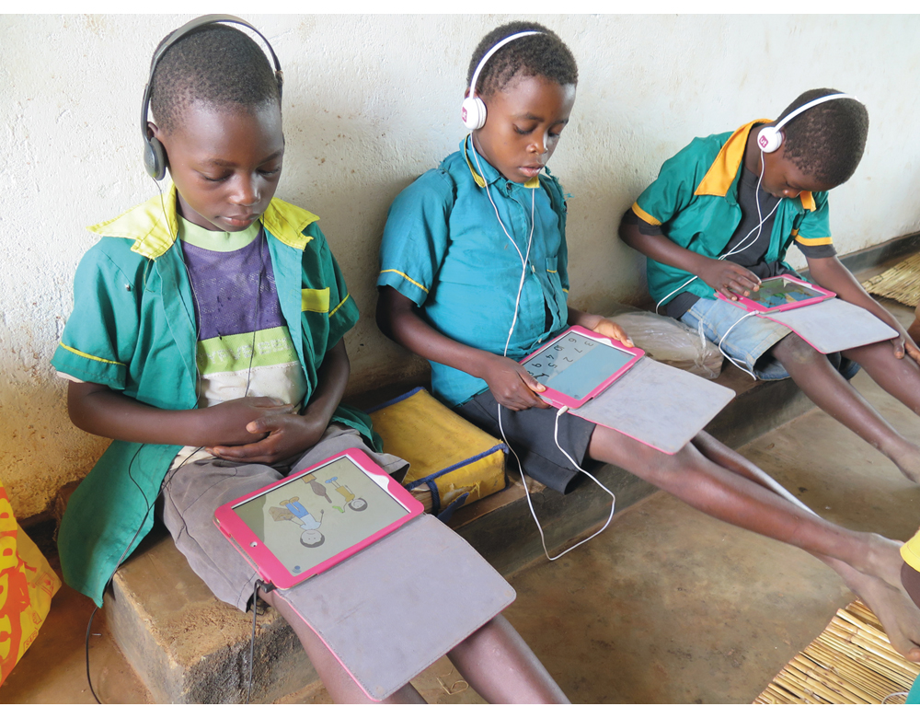

          - De er intenst opptatt med figurer og tall på lesebrettet, elevene på skolen i Njewa utenfor. Lilongwe i Malawi.
Foto: Eva Bratholm/Norad
Helse. Epidemier og pandemier truer global helsesikkerhet, sosial og økonomisk utvikling. Vi skal bygge videre på Norges mangeårige innsats for å bedre kvinners, barns og ungdoms helse, bekjempe de store smittsomme sykdommene og styrke helsesystemer i de fattigste landene. Innsats for seksuell og reproduktiv helse, særlig i krise og konflikt, skal trappes opp. Vi vil øke innsatsen knyttet til ikke-smittsomme sykdommer og luftforurensning. Antibiotikaresistens blir et viktig område fremover. Koalisjonen for epidemisk beredskap og innovasjon er regjeringens viktigste nysatsning innen global helse.
Næringsutvikling og jobbskaping. Privat sektor er drivkraften for varig utvikling og fattigdomsreduksjon. Å bidra til forbedring av rammebetingelser for næringsutvikling, privat sektor og investeringer er noe av det viktigste vi kan gjøre. Bistand skal være risikoavlastende. Norfund er vårt viktigste virkemiddel i denne sammenheng og skal styrkes ytterligere fremover. Bidragene til Norfund skal økes med 50 prosent.
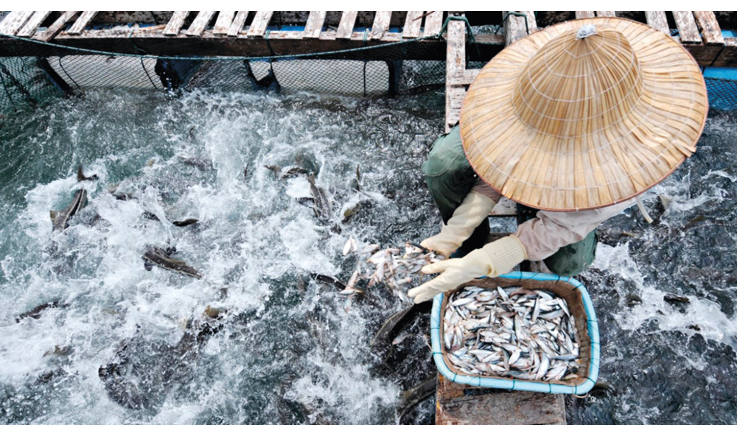
          - Fisk for utvikling-programmet skal bidra til styrket matsikkerhet, bærekraftig forvaltning og lønnsom næringsvirksomhet.
Foto: Ken Opprann
Fornybar energi for jobbskaping og klima. Fornybar energi er viktig både i et næringsutviklings- og et klimaperspektiv. Tilgang til energi er en forutsetning for å skape næringsutvikling, arbeidsplasser, skatteinntekter og dermed økonomisk og sosial utvikling. Samtidig er energisektoren den viktigste sektoren for utslipp av klimagasser. Gjennom tiltak for fornybar energi og Olje for utvikling har Norge bidratt til bedre forvaltning av energiressurser gjennom samarbeid om lovverk og forskrifter, miljøhensyn, åpenhet og overføring av kunnskap og erfaringer. Samtidig som engasjement på energisektoren er viktig for vekst og utvikling, er det en effektiv måte å bidra til godt styresett på. Det legges opp til dobling av innsatsen for fornybar energi.
Klima og miljø. Norge skal fortsette å være en global forkjemper for klima og miljø, og øke nivået på klimafinansering for å nå målene i Parisavtalen. Vi tilstreber en stadig mer helhetlig innsats der tiltak for klima og miljø ses mest mulig i sammenheng med tiltak for klima og miljø mest mulig i sammenheng med tiltak for helse, naturressursforvaltning og næringsutvikling. Vi vil arbeide for å fremme effektive modeller for offentlig-privat samarbeid slik at bistandsmidlene kan bidra til å utløse investeringer fra privat sektor til fornybar energi og klima- og miljøtiltak. Klimasmart jordbruk vil fortsatt være en del av innsatsen i årene fremover – dette er viktig både i et næringsutviklings- og et klimaperspektiv.

Geografisk konsentrasjon: Hvor skal vi fokusere norsk innsats?
Norge skal konsentrere den bilaterale bistanden om 20–25 partnerland. Bistand gjennom sivilt samfunn og Norfund er unntatt fra konsentrasjonsprinsippet. Valg av samarbeidsland må ses i lys av utviklingen i verden og forholde seg til at flesteparten av de fattigste fremover vil befinne seg i land med høy grad av sårbarhet. Sårbarhetsgrad vurderes ut fra ulike dimensjoner som vold, rettsvesen, institusjoner og økonomi. Sårbarhet ses som et fenomen som påvirker alle stater i varierende grad, ikke bare de som tradisjonelt har vært betraktet som sårbare stater eller rammet av konflikt.
Det foreslås tre hovedkategorier partnerland for norsk bistand:
- land for langsiktig samarbeid der Norge har spesielle forutsetninger for å spille en rolle, primært land der Norge tradisjonelt har vært en viktig bistandsaktør
- land direkte eller indirekte i konflikt, med store humanitære utfordringer og høy grad av sårbarhet, og der spredningsfaren er stor (primært stater i det geografiske beltet fra Vest-Afrika til Afghanistan)
- land der innsats for globale fellesutfordringer som klima, globale helse og global sikkerhet har spesielt stor betydning.
Mange av våre tradisjonelle samarbeidsland har klare mål om å bli uavhengige av bistand. Vi skal ta deres mål om bistandsuavhengighet på alvor og utarbeide utfasingsstrategier for bistanden i tråd med landenes egne planer. Større vekt vil legges på kunnskapsoverføring og normale bilaterale forbindelser.
Vi er nødt til å respondere på den prekære situasjonen i det geografiske beltet fra Vest-Afrika via Sahel, Somalia og Sør-Sudan til Afghanistan. Den innebærer enorme menneskelige lidelser og er til hinder for utvikling og fattigdomsreduksjon. Engasjementet i Sahel og området rundt Tsjadsjøen skal trappes opp.
En økende andel av internasjonal bistand vil ventelig bli brukt på globale fellesgoder og globale utfordringer. Ofte vil effekten av slik innsats bli størst dersom den settes inn i mellominntektsland. Dette gjelder for eksempel klima- og skogsatsingen, da store regnskoger befinner seg i land som Brasil og Indonesia. Det samme kan være tilfelle for andre felles utfordringer, blant annet global helse og sikkerhet. Utviklingen i land som Egypt og Tunisia er avgjørende for stabilitet i hele Maghreb-regionen og videre sørover på det afrikanske kontinentet. På Vest-Balkan, den fattigste regionen i Europa, øker indre motsetninger i flere av landene. Norsk engasjement skal trappes opp i disse områdene for å bidra til stabilisering og utvikling.

Stimulere til partnerskap
Nye partnerskap og allianser mellom ulike aktører er kanskje den viktigste nøkkelen i arbeidet for å nå bærekraftsmålene. Bærekraftsmålene utvider partnerskapsbegrepet – ikke minst gis privat sektor og næringslivet en mer sentral rolle. Partnerskap kan potensielt gi større effekt enn det de enkelte partnerne ville ha oppnådd alene, og er derfor en form for katalytisk bistand. Sivilt samfunn har en sentral rolle i gjennomføringen av norsk utviklingspolitikk. Vi er store bidragsytere til FN og de multilaterale utviklingsbankene. Meldingen gir en rekke eksempler på hvordan sivilt samfunn og næringslivsaktører allerede samarbeider på landnivå. Flere av disse omfatter også multilaterale organisasjoner. På alle områder der vi fra norsk side er engasjert, skal vi søke konstruktive og innovative partnerskap med et bredt sett av aktører.
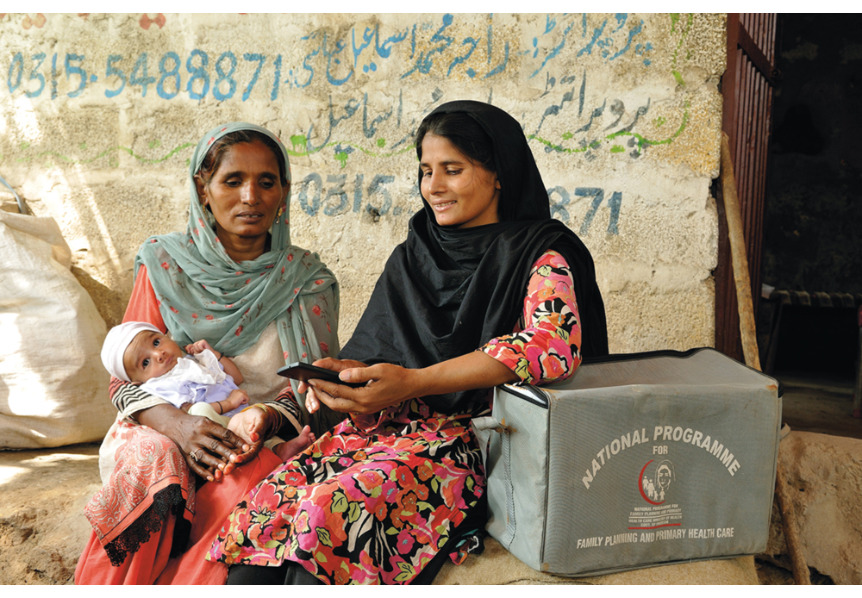
          - Registrering ved fødsel er avgjørende for å sikre fremtidig tilgang til blant annet velferdsgoder. Et samarbeidsprosjekt mellom Telenor og UNICEF i Pakistan har gitt svært gode resultater.
Foto: Telenor Pakistan

Mer langsiktighet i den humanitære innsatsen og større fleksibilitet i den langsiktige bistanden
De langvarige krisene krever en ny tilnærming i den humanitære responsen. Mennesker som forsøker å overleve fra dag til dag i kriserammede områder eller er drevet på flukt fra sine hjem trenger ikke bare nødhjelp, men håp og nye muligheter. Umiddelbare humanitære behov må ses i sammenheng med mer bærekraftige og langsiktige løsninger. Sårbarhet må reduseres og motstandskraft bygges. Ulike virkemidler må ses i sammenheng for å løse de utfordringene som skaper humanitære behov: Konflikt, klimaendringer og fattigdom. Dette legges det økt vekt på i Norges humanitære innsats.
Arbeidet med beskyttelse av sivile og tilgang til de mest sårbare skal prioriteres. Kvinner er spesielt utsatt i humanitære situasjoner. Norge vil trappe opp humanitær innsats for reproduktiv helse og mot kjønnsbasert vold. For å fange opp endrede rammebetingelser og føringer i Grand Bargain-erklæringen, vil det bli utarbeidet en egen strategi for humanitær innsats.

Forsvar av internasjonale kjøreregler og universelle verdier
Multilaterale konvensjoner og institusjoner for fremme av demokrati, menneskerettigheter og rettsstat er under press. Norge skal prioritere arbeidet med å bevare den internasjonale rettsorden vi har bygget opp siden andre verdenskrig.
Et område som er under press, er kvinners reproduktive helse og rett til å bestemme over egen kropp. Norge vil videreføre sin satsing på dette området og ta sin del av ansvaret for at mulige bortfall i de samlede tilgjengelige midlene for familieplanlegging, prevensjon og trygge aborter blir kompensert. Få grupper er mer sårbare i krig og konflikt enn religiøse minoriteter. Norge vil styrke arbeidet for forfulgte og diskriminerte religiøse minoriteter.

Større fokus på flukt og migrasjon
Folkeforflytningene, internt og mellom kontinenter, vil øke i omfang. Krig og konflikt er én av årsakene. Klimaendringer en annen. Den voldsomme befolkningsøkningen i Afrika og Midtøsten er en utfordring. Rask tilstrømning av store folkemengder er særlig krevende for svake og sårbare land. I verste fall kan det føre til spredning av konflikt og humanitære kriser.
I tillegg til store humanitære bidrag for å sikre beskyttelse av mennesker på flukt, vil Norge bidra til å styrke mottaker- og transittlands evne til å håndtere massemigrasjon. Dette er i tråd med bærekraftsmål 10, som inkluderer å legge til rette for ordnet, trygg, regulær og ansvarlig migrasjon. Bistand vil gis innenfor de rammer OECDs regelverk setter.

Bistand må brukes katalytisk for å mobilisere mer penger til utviklingsformål
Bistand kan ikke forhindre krig, konflikt eller migrasjon. Bistand kan ikke i seg selv eller alene skape vekst, utvikling og utryddelse av fattigdom. Ei heller kan bistand løse de enorme utfordringene den demografiske utviklingen i Afrika innebærer.
Det er nødvendig at land selv øker mobilisering av egne ressurser til utviklingsformål. Dette krever bedre skattesystemer samt god og transparent forvaltning av naturressurser. Ansvaret ligger hos myndighetene selv, men Norge kan bidra til styrking av nasjonale institusjoner gjennom programmer som Skatt for utvikling.
Ulovlig kapitalflukt og korrupsjon utgjør tap av store summer som kunne vært brukt til utviklingsformål. Bekjempelse av dette skal fortsatt stå høyt på agendaen i norsk utviklingspolitikk.
Bistand gjennom de multilaterale utviklingsbankene, med Verdensbanken i spissen, er i sin natur katalytisk. I kraft av sin tyngde, kompetanse og mobiliseringsevne har bankene gode forutsetninger for å engasjere privat sektor og utløse større kapitalvolum til utviklingsformål. Norge vil derfor gå inn for kapitaløkning i de multilaterale utviklingsbankene.

Etablering av kunnskapsbank for revitalisering av faglig samarbeid
I mange land er det etter hvert større etterspørsel etter teknologi- og kunnskapsoverføring enn etter penger. Revitalisering og styrking av faglig samarbeid er derfor en sentral del av en fremtidsrettet utviklingspolitikk. Dette er viktig for å bidra til en overgang fra et forhold basert på bistand til mer normale bilaterale forbindelser.
Det er foreslått å systematisere arbeidet med faglig samarbeid i en såkalt Kunnskapsbank. Norge har lang tradisjon for faglig bistand og institusjonssamarbeid, ikke minst innen energisektoren. Offentlige institusjoner som Riksrevisjonen, Skattedirektoratet og Statistisk Sentralbyrå har i en årrekke vært engasjert i utviklingssamarbeid. Programmer som Olje for utvikling, Fisk for utvikling og Skatt for utvikling er sterkt etterspurt i mange land. Etter modell fra disse utarbeides det nå et eget program for likestilling. Kunnskapsbanken skal også fremme faglig samarbeid mellom land i sør. Tyngden av Norges utviklingsfaglige kompetanse ligger i Norad og det er naturlig at Kunnskapsbanken også legges dit.

Digitalisering gir nye muligheter som må utnyttes
Den digitale revolusjonen påvirker informasjons- og tjenestetilgangen innen alle samfunnsområder og skaper helt nye muligheter for sosial utvikling og økonomisk vekst, også for verdens fattigste. Digital kapasitetsbygging må derfor være gjennomgående og ses på som en integrert del av det utviklingspolitiske arbeidet. Vi vil legge vekt på å fremme bruk av digital teknologi og nye kommunikasjonsmidler både i langsiktige utviklingstiltak og humanitære kriser.

Økt bruk av innovativ finansiering: resultatbasert finansiering og kontantoverføringer
Norge skal fortsatt søke innovative måter å levere bistand på. Sentralt i dette arbeidet er resultatbasert finansiering, der det etableres en kontrakt og pengene først overføres når betingelsene i kontrakten er oppfylt. Norge har med hell utprøvd slike metoder i global helse, spesielt for mødre og barnehelse, og gjennom klima- og skogsatsingen.
Kontantoverføringer har vist seg som en bistandsform som er egnet både i humanitære situasjoner og for å nå ut til fattige i områder det ellers er vanskelig å nå. Bruk av kontantoverføringer skal trappes opp.

Realisme, resultater, risiko og læring
Bistand er bare ett av flere virkemidler i utviklingspolitikken og det er en rekke faktorer som påvirker utvikling. Derfor må vi sette realistiske mål for det vi, gitt kontekst og tilgjengelig ressurser, kan forvente å oppnå med bistand. Vi må bli flinkere til å ta konsekvensene av det erfaring viser oss og den kunnskapen vi har om hva som skal til for å gi god bistand.
I norsk bistand har vi tradisjon for å fokusere på de fattigste landene, der forutsetningene for å lykkes i utgangspunktet er svake. Dette påvirker hvilke resultater det er rimelig å forvente. En sterkere innretning mot land og regioner med høy grad av sårbarhet vil i enda større grad kreve toleranse for risiko. Vi skal ha gode systemer for planlegging, oppfølging og måling. Vi skal gjøre gode risikovurderinger og underveis i tiltakene tilpasse oss eventuelt endrede forutsetninger. Vi har et omfattende sett av retningslinjer, systemer og regelverk for å styrke kontroll og motarbeide mislighold. Men vi kan ikke garantere oss mot tap og skuffende resultater.

Forvaltning, kompetanse og ressurser
En forutsetning for at vi fra norsk side skal kunne bidra effektivt til oppfyllelse av bærekraftsmålene, er at vi bruker våre ressurser optimalt og forvalter bistandsmidler på en god måte. Det er de siste årene utviklet et omfattende regelverk for forvaltning og oppfølging.
Vi skal styrke koblingen mellom bilateralt og multilateralt engasjement, samt sikre konsekvent tilnærming bilateralt og i multilaterale fora. Vi vil styrke dialog og diplomati overfor andre enn tradisjonelle bistandsaktører, globalt og på landnivå i samarbeidslandene.
Der vi er tilstede på landnivå, skal vi søke å opptre som et synlig Team Norway. Relevante ambassader skal være knutepunkt for et samlet norsk engasjement, det være seg Norfund, Innovasjon Norge, norsk næringsliv eller bistandsfinansierte tiltak i samarbeid med multilaterale eller nasjonale partnere.

